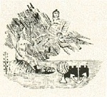 Escudo traído por Miranda 1806



Escudo de 1811

Escudos de la era republicana (1830-actualidad)
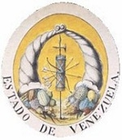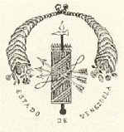
Escudos de la era republicana
Durante la primera Presidencia del General José Antonio Páez (1830-1835), el Congreso Constituyente reunido en Valencia, decidió la separación de Venezuela de la Gran Colombia. Cuando se separan Venezuela, la Nueva Granada y Quito, Venezuela, el 14 de octubre de 1830 decretó el Escudo de Armas, que provisionalmente era el mismo que el de Colombia (creado por el Congreso de Cúcuta en 1821) pero con algunas diferencias, la leyenda circundante dice: ESTADO DE VENEZUELA y las cornucopias están dirigidas hacia abajo.

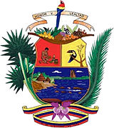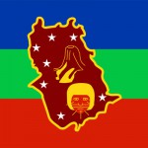

Lista de parroquias del estado Amazonas[editar]

Municipio Alto Orinoco[editar]
- Parroquia Alto Orinoco La Esmeralda¹
- Parroquia Huachamacare Acanaña¹
- Parroquia Marawaka Toky Shamanaña¹
- Parroquia Mavaka Mavaka¹
- Parroquia Sierra Parima Parimabé¹

Municipio Atabapo[editar]
- Parroquia Atabapo San Fernando de Atabapo
- Parroquia Ucata Laja Lisa¹
- Parroquia Yapacana Macuruco¹
- Parroquia Caname Guarinuma¹

Municipio Atures[editar]
- Parroquia Fernando Girón Tovar Puerto Ayacucho¹ ²
- Parroquia Luis Alberto Gómez Puerto Ayacucho¹ ²
- Parroquia Pahueña Limón de Parhueña¹ ²
- Parroquia Platanillal Platanillal¹ ²

Municipio Autana[editar]
- Parroquia Samariapo Samariapo¹
- Parroquia Sipapo Pendare¹
- Parroquia Munduapo Munduapo¹
- Parroquia Guayapo San Pedro del Orinoco¹
- Parroquia Isla Ratón Isla Ratón

Municipio Manapiare[editar]
- Parroquia Alto Ventuari Cacurí¹
- Parroquia Medio Ventuari Manami¹
- Parroquia Bajo Ventuari Marueta¹
- Parroquia Manapiare San Juan de Manapiare

Municipio Maroa[editar]
- Parroquia Maroa
- Parroquia Victorino ¹
- Parroquia Comunidad ¹

Municipio Río Negro[editar]
- Parroquia Casiquiare Curimacare¹
- Parroquia Cocuy¹
- Parroquia San Carlos de Río Negro ¹
- Parroquia Solano Solano¹

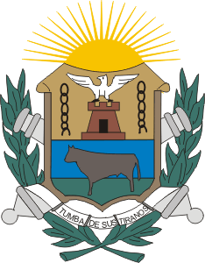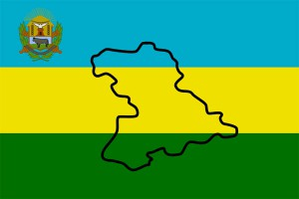

Lista de parroquias del estado Anzoátegui[editar]

Municipio Anaco[editar]
- Parroquia Anaco
- Parroquia San Joaquín

Municipio Aragua[editar]
- Parroquia Cachipo
- Parroquia Aragua de Barcelona

Municipio Diego Bautista Urbaneja[editar]
- Parroquia Lechería
- Parroquia El Morro

Municipio Fernando Peñalver[editar]
- Parroquia Puerto Píritu
- Parroquia San Miguel
- Parroquia Sucre

Municipio Francisco del Carmen Carvajal[editar]
- Parroquia Valle de Guanape
- Parroquia Santa Bárbara

Municipio Francisco de Miranda[editar]
- Parroquia Atapirire
- Parroquia Boca del Pao
- Parroquia El Pao
- Parroquia Pariaguán

Municipio Guanta[editar]
- Parroquia Guanta
- Parroquia Chorrerón

Municipio Independencia[editar]
- Parroquia Mamo
- Parroquia Soledad

Municipio José Gregorio Monagas[editar]
- Parroquia Mapire
- Parroquia Piar
- Parroquia Santa Clara
- Parroquia San Diego de Cabrutica
- Parroquia Uverito
- Parroquia Zuata

Municipio Juan Antonio Sotillo[editar]
- Parroquia Puerto La Cruz
- Parroquia Pozuelos

Municipio Juan Manuel Cajigal[editar]
- Parroquia Onoto
- Parroquia San Pablo

Municipio Libertad[editar]
- Parroquia San Mateo
- Parroquia El Carito
- Parroquia Santa Inés
- Parroquia La Romereña

Municipio Manuel Ezequiel Bruzual[editar]
- Parroquia Clarines
- Parroquia Guanape
- Parroquia Sabana de Uchire

Municipio Pedro María Freites[editar]
- Parroquia Cantaura
- Parroquia Libertador
- Parroquia Santa Rosa
- Parroquia Urica

Municipio Píritu[editar]
- Parroquia Píritu
- Parroquia San Francisco

Municipio San José de Guanipa[editar]
- Parroquia San José de Guanipa

Municipio San Juan de Capistrano[editar]
- Parroquia Boca de Uchire
- Parroquia Boca de Chávez

Municipio Santa Ana[editar]
- Parroquia Pueblo Nuevo
- Parroquia Santa Ana

Municipio Simón Bolívar[editar]
- Parroquia Bergantín
- Parroquia Caigua
- Parroquia El Carmen.
- Parroquia El Pilar
- Parroquia Naricual.
- Parroquia San Cristóbal

Municipio Simón Rodríguez[editar]
- Parroquia Edmundo Barrios
- Parroquia Miguel Otero Silva

Municipio General Sir Arthur McGregor[editar]
- Parroquia El Chaparro
- Parroquia Tomás Alfaro
- Parroquia Calatrava

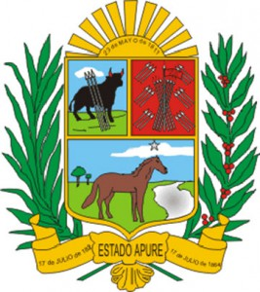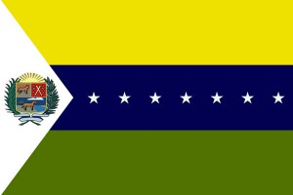

Lista de parroquias del estado Apure[editar]

Municipio Achaguas[editar]
- Parroquia Achaguas
- Parroquia Apurito
- Parroquia El Yagual
- Parroquia Guachara
- Parroquia Mucuritas
- Parroquia Queseras del medio

Municipio Biruaca[editar]
- Parroquia Biruaca

Municipio Muñoz[editar]
- Parroquia Bruzual
- Parroquia Mantecal
- Parroquia Quintero
- Parroquia Rincón Hondo
- Parroquia San Vicente

Municipio Pedro Camejo[editar]
- Parroquia San Juan de Payara
- Parroquia Codazzi
- Parroquia Cunaviche

Municipio San Fernando[editar]
- Parroquia San Fernando
- Parroquia El Recreo
- Parroquia Peñalver
- Parroquia San Rafael de Atamaica

Distrito Alto Apure[editar]

Municipio Páez[editar]
- Parroquia Guasdualito
- Parroquia Aramendi
- Parroquia El Amparo
- Parroquia San Camilo
- Parroquia Urdaneta

Municipio Rómulo Gallegos[editar]
- Parroquia Elorza
- Parroquia La Trinidad

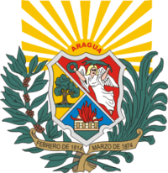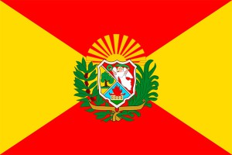

Lista de parroquias del estado Aragua[editar]

Municipio Bolívar[editar]
- Parroquia Bolívar

Municipio Camatagua[editar]
- Parroquia Camatagua
- Parroquia Carmen de Cura

Municipio Francisco Linares Alcántara[editar]
- Santa Rita
- Parroquia Francisco de Miranda
- Parroquia Moseñor Feliciano González

Municipio Atanasio Girardot[editar]
- Pedro José Ovalles
- Joaquín Crespo
- José Casanova Godoy
- Madre María de San José
- Andrés Eloy Blanco
- Los Tacarigua
- Las Delicias
- Choroní

Municipio José Ángel Lamas[editar]
- Parroquia Santa Cruz

Municipio José Félix Ribas[editar]
- José Félix Ribas
- Castor Nieves Ríos
- Las Guacamayas
- Pao de Zárate
- Parroquia Zuata

Municipio José Rafael Revenga[editar]
- Parroquia José Rafael Revenga

Municipio Libertador[editar]
- Parroquia Palo Negro
- Parroquia San Martín de Porres

Municipio Mario Briceño Iragorry[editar]
- Parroquia El Limón
- Parroquia Caña de Azúcar

Municipio Ocumare de la Costa de Oro[editar]
- Parroquia Ocumare de la Costa

Municipio San Casimiro[editar]
- Parroquia San Casimiro
- Parroquia Güiripa
- Parroquia Ollas de Caramacate
- Parroquia Valle Morín

Municipio San Sebastián[editar]
- Parroquia San Sebastían

Municipio Santiago Mariño[editar]
- Parroquia Turmero
- Parroquia Arevalo Aponte
- Parroquia Chuao
- Parroquia Samán de Güere
- Alfredo Pacheco Miranda

Municipio Santos Michelena[editar]
- Parroquia Santos Michelena
- Parroquia Tiara

Municipio Sucre[editar]
- Parroquia Cagua
- Parroquia Bella Vista

Municipio Tovar[editar]
- Parroquia Tovar

Municipio Urdaneta[editar]
- Parroquia Urdaneta
- Parroquia Las Peñitas
- Parroquia San Francisco de Cara
- Parroquia Taguay

Municipio Zamora[editar]
- Parroquia Villa de Cura
- Parroquia Magdaleno
- Parroquia San Francisco de Asís
- Parroquia Valles de Tucutunemo
- Parroquia Augusto Mijares

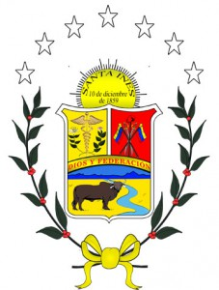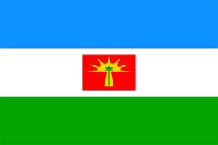

Lista de parroquias del estado Barinas[editar]

Municipio Alberto Arvelo Torrealba[editar]
- Parroquia Sabaneta (Sabaneta)
- Parroquia Juan Antonio Rodríguez Domínguez (Veguitas)

Municipio Andrés Eloy Blanco[editar]
- Parroquia El Cantón
- Parroquia Santa Cruz de Guacas
- Parroquia Puerto Vivas

Municipio Antonio José de Sucre[editar]
- Parroquia Ticoporo
- Parroquia Nicolás Pulido
- Parroquia Andrés Bello

Municipio Arismendi[editar]
- Parroquia Arismendi
- Parroquia Guadarrama
- Parroquia La Unión
- Parroquia San Antonio

Municipio Barinas[editar]
- Parroquia Barinas (Barinas)
- Parroquia Alberto Arvelo Larriva (Capital Quebrada Seca)
- Parroquia San Silvestre (Capital San Silvestre)
- Parroquia Santa Inés (Capital Santa Inés)
- Parroquia Santa Lucía (Capital Santa Lucia)
- Parroquia Torunos (Capital Torunos)
- Parroquia El Carmen (Barinas)
- Parroquia Rómulo Betancourt (Barinas)
- Parroquia Corazón de Jesús (Barinas)
- Parroquia Ramón Ignacio Méndez (Barinas)
- Parroquia Alto Barinas (Barinas)
- Parroquia Manuel Palacio Fajardo (Capital La Caramuca)
- Parroquia Juan Antonio Rodríguez Domínguez (Capital El Corozo)
- Parroquia Dominga Ortiz de Páez (Capital La Mula)

Municipio Bolívar[editar]
- Parroquia Barinitas
- Parroquia Altamira de Cáceres
- Parroquia Calderas

Municipio Cruz Paredes[editar]
- Parroquia Barrancas
- Parroquia El Socorro
- Parroquia Mazparrito

Municipio Ezequiel Zamora[editar]
- Parroquia Santa Bárbara (Santa Barbara)
- Parroquia Pedro Briceño Méndez
- Parroquia Ramón Ignacio Méndez (Punta de Piedra)
- Parroquia José Ignacio del Pumar (Pedraza La Vieja)

Municipio Obispos[editar]
- Parroquia Obispos
- Parroquia Los Guasimitos
- Parroquia El Real
- Parroquia La Luz

Municipio Pedraza[editar]
- Parroquia Ciudad Bolívia
- Parroquia José Ignacio Briceño
- Parroquia José Félix Ribas
- Parroquia Páez

Municipio Rojas[editar]
- Parroquia Libertad (Capital Libertad)
- Parroquia Dolores (Capital Dolores)
- Parroquia Santa Rosa (Capital Santa Rosa)
- Parroquia Palacio Fajardo (Capital Mijagual)
- Parroquia Simón Rodríguez (Capital Arauquita)

Municipio Sosa[editar]
- Parroquia Ciudad de Nutrias
- Parroquia El Regalo
- Parroquia Puerto Nutrias
- Parroquia Santa Catalina
- Parroquia Simón Bolívar

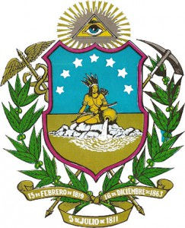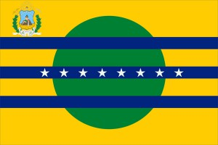

Lista de parroquias del estado Bolívar[editar]

Municipio Caroní[editar]
- Parroquia Cachamay
- Parroquia Chirica
- Parroquia Dalla Costa
- Parroquia Once de Abril
- Parroquia Simón Bolívar
- Parroquia Unare
- Parroquia Universidad
- Parroquia Vista al Sol
- Parroquia Pozo Verde
- Parroquia Yocoima
- Parroquia 5 de Julio

Municipio Cedeño[editar]
- Parroquia Cedeño
- Parroquia Altagracia
- Parroquia Ascensión Farreras
- Parroquia Guaniamo
- Parroquia La Urbana
- Parroquia Pijiguaos

Municipio El Callao[editar]
- Parroquia El Callao

Municipio Gran Sabana[editar]
- Parroquia Gran Sabana
- Parroquia Ikabarú

Municipio Heres[editar]
- Parroquia Catedral
- Parroquia Zea
- Parroquia Orinoco
- Parroquia José Antonio Páez
- Parroquia Marhuanta
- Parroquia Agua Salada
- Parroquia Vista Hermosa
- Parroquia La Sabanita
- Parroquia Panapana

Municipio Padre Pedro Chien[editar]
- Parroquia Padre Pedro Chien

Municipio Piar[editar]
- Parroquia Andrés Eloy Blanco
- Parroquia Pedro Cova
- Parroquia Upata

Municipio Angostura (Raúl Leoni)[editar]
- Parroquia Raúl Leoni
- Parroquia Barceloneta
- Parroquia Santa Bárbara
- Parroquia San Francisco

Municipio Roscio[editar]
- Parroquia Roscio
- Parroquia Salóm

Municipio Sifontes[editar]
- Parroquia Tumeremo
- Parroquia Dalla Costa
- Parroquia San Isidro

Municipio Sucre[editar]
- Parroquia Sucre
- Parroquia Aripao
- Parroquia Guarataro
- Parroquia Las Majadas
- Parroquia Moitaco

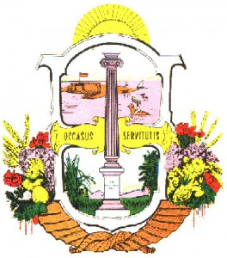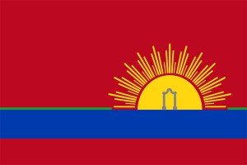

Lista de parroquias del estado Carabobo[editar]

Municipio Bejuma[editar]
- Parroquia Bejuma
- Parroquia Canoabo
- Parroquia Simón Bolívar

Municipio Carlos Arvelo[editar]
- Parroquia Güigüe
- Parroquia Belén
- Parroquia Tacarigua

Municipio Diego Ibarra[editar]
- Parroquia Mariara
- Parroquia Aguas Calientes

Municipio Guacara[editar]
- Parroquia Ciudad Alianza
- Parroquia Guacara
- Parroquia Yagua

Municipio Juan José Mora[editar]
- Parroquia Morón
- Parroquia Urama

Municipio Libertador[editar]
- Parroquia Tocuyito Valencia
- Parroquia Independencia Campo Carabobo

Municipio Los Guayos[editar]
- Parroquia Los Guayos Valencia

Municipio Miranda[editar]
- Parroquia Miranda

Municipio Montalbán[editar]
- Parroquia Montalbán

Municipio Naguanagua[editar]
- Parroquia Naguanagua Valencia

Municipio Puerto Cabello[editar]
- Parroquia Bartolomé Salóm
- Parroquia Democracia
- Parroquia Fraternidad
- Parroquia Goaigoaza
- Parroquia Juan José Flores
- Parroquia Unión
- Parroquia Borburata
- Parroquia Patanemo

Municipio San Diego[editar]
- Parroquia San Diego Valencia

Municipio San Joaquín[editar]
- Parroquia San Joaquín

Municipio Valencia[editar]
- Parroquia Urbana Candelaria
- Parroquia Urbana Catedral
- Parroquia Urbana El Socorro
- Parroquia Urbana Miguel Peña
- Parroquia Urbana Rafael Urdaneta
- Parroquia Urbana San Blas
- Parroquia Urbana San José
- Parroquia Urbana Santa Rosa
- Parroquia No Urbana Negro Primero

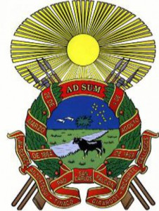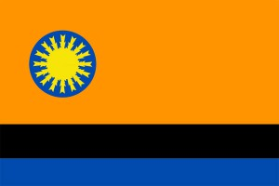

Lista de parroquias del estado Cojedes[editar]

Municipio Anzoátegui[editar]
- Parroquia Cojedes
- Parroquia Juan de Mata Suárez

Municipio Pao de San Juan Bautista[editar]
- Parroquia El Pao

Municipio Tinaquillo[editar]
- Parroquia Tinaquillo

Municipio Girardot[editar]
- Parroquia El Baúl
- Parroquia Sucre

Municipio Lima Blanco[editar]
- Parroquia La Aguadita
- Parroquia Macapo

Municipio Ricaurte[editar]
- Parroquia El Amparo
- Parroquia Libertad de Cojedes

Municipio Rómulo Gallegos[editar]
- Parroquia Rómulo Gallegos

Municipio Ezequiel Zamora (Cojedes)[editar]
- Parroquia San Carlos de Austria
- Parroquia Juan Ángel Bravo
- Parroquia Manuel Manrique

Municipio Tinaco[editar]
- Parroquia General en Jefe José Laurencio Silva

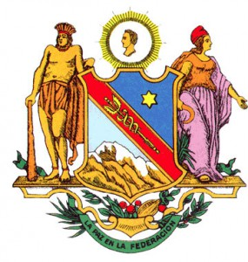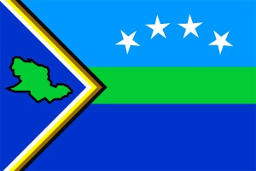

Lista de parroquias del estado Delta Amacuro[editar]

Municipio Antonio Díaz[editar]
- Parroquia Curiapo (Curiapo)
- Parroquia Almirante Luis Brión (Manoa)
- Parroquia Francisco Aniceto Lugo (Boca de Cuyubini)
- Parroquia Manuel Renaud (Araguabisi)
- Parroquia Padre Barral (San Francisco de Guayo)
- Parroquia Santos de Abelgas (Araguaimujo)

Municipio Casacoima[editar]
- Parroquia Imataca (Sierra Imataca)
- Parroquia Juan Bautista Arismendi (Piacoa)
- Parroquia Manuel Piar (El Triunfo)
- Parroquia Rómulo Gallegos (Santa Catalina)

Municipio Pedernales[editar]
- Parroquia Pedernales (Pedernales)
- Parroquia Luis Beltrán Prieto Figueroa (Capure)

Municipio Tucupita[editar]
- Parroquia San José
- Parroquia José Vidal Marcano
- Parroquia Juan Millán
- Parroquia Leonardo Ruíz Pineda
- Parroquia Mariscal Antonio José de Sucre
- Parroquia Monseñor Argimiro García
- Parroquia San Rafael
- Parroquia Virgen del Valle

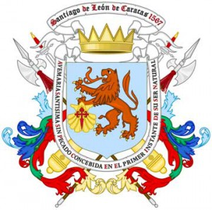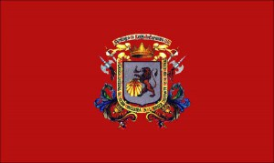

Lista de parroquias del Distrito Capital[editar]

Municipio Libertador de Caracas[editar]
- 23 de enero
- Altagracia
- Antímano
- Caricuao
- Catedral
- Coche
- El Junquito
- El Paraíso
- El Recreo
- El Valle
- Candelaria
- La Pastora
- La Vega
- Macarao
- San Agustín
- San Bernardino
- San José
- San Juan
- San Pedro
- Santa Rosalía
- Santa Teresa
- Sucre (Catia)

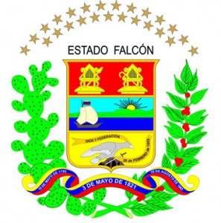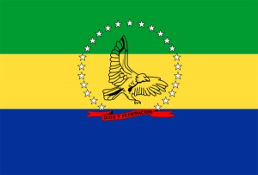

Lista de parroquias del estado Falcón[editar]

Municipio Acosta[editar]
- Parroquia Capadare
- Parroquia La Pastora
- Parroquia Libertador
- Parroquia San Juan de los Cayos (San Juan de los Cayos)

Municipio Bolívar[editar]
- Parroquia Aracua
- Parroquia La Peña
- Parroquia San Luis ( San Luis)

Municipio Buchivacoa[editar]
- Parroquia Bariro
- Parroquia Borojó
- Parroquia Capatárida
- Parroquia Guajiro
- Parroquia Seque
- Parroquia Valle de Eroa
- Parroquia Zazàrida

Municipio Cacique Manaure[editar]
- Parroquia Cacique Manaure (Yaracal)

Municipio Carirubana[editar]
- Parroquia Norte
- Parroquia Carirubana
- Parroquia Santa Ana
- Parroquia Urbana Punta Cardón

Municipio Colina[editar]
- Parroquia La Vela de Coro
- Parroquia Acurigua
- Parroquia Guaibacoa
- Parroquia Las Calderas
- Parroquia Macoruca

Municipio Dabajuro[editar]
- Parroquia Dabajuro

Municipio Democracia[editar]
- Parroquia Agua Clara
- Parroquia Avaria
- Parroquia Pedregal
- Parroquia Piedra Grande
- Parroquia Purureche

Municipio Falcón[editar]
- Adaure
- Adícora
- Baraived
- Buena Vista
- Jadacaquiva
- El Vínculo
- El Hato
- Moruy
- Pueblo Nuevo

Municipio Federación[editar]
- Parroquia Agua Larga
- Parroquia Churuguara
- Parroquia El Paují
- Parroquia Independencia
- Parroquia Mapararí

Municipio Jacura[editar]
- Parroquia Agua Linda
- Parroquia Araurima
- Parroquia Jacura

Municipio Los Taques[editar]
- Parroquia Los Taques
- Parroquia Judibana

Municipio Mauroa[editar]
- Mene de Mauroa
- San Félix
- Casigua

Municipio Miranda[editar]
- Parroquia Guzmán Guillermo
- Parroquia Mitare
- Parroquia Río Seco
- Parroquia Sabaneta
- Parroquia San Antonio
- Parroquia San Gabriel
- Parroquia Santa Ana

Municipio Monseñor Iturriza[editar]
- Parroquia Boca del Tocuyo
- Parroquia Chichiriviche
- Parroquia Tocuyo de la Costa

Municipio Palmasola[editar]
- Parroquia Palmasola

Municipio Petit[editar]
- Parroquia Cabure
- Parroquia Colina
- Parroquia Curimagua

Municipio Píritu[editar]
- Parroquia San José de la Costa
- Parroquia Píritu

Municipio San Francisco[editar]
- Parroquia Capital San Francisco Mirimire

Municipio José Laurencio Silva[editar]
- Parroquia Tucacas
- Parroquia Boca de Aroa

Municipio Sucre[editar]
- Parroquia Sucre
- Parroquia Pecaya

Municipio Tocópero[editar]
- Parroquia Tocópero

Municipio Unión[editar]
- Parroquia El Charal
- Parroquia Las Vegas del Tuy
- Parroquia Santa Cruz de Bucaral (Santa Cruz de Bucaral)

Municipio Urumaco[editar]
- Parroquia Bruzual
- Parroquia Urumaco

Municipio Zamora[editar]
- Parroquia Puerto Cumarebo
- Parroquia La Ciénaga
- Parroquia La Soledad
- Parroquia Pueblo Cumarebo
- Parroquia Zazárida

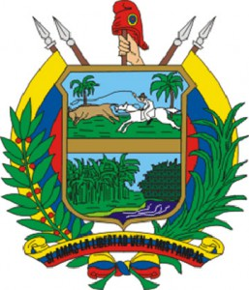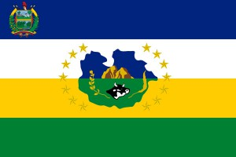

Lista de parroquias del estado Guárico[editar]

Municipio Camaguán[editar]
- Parroquia Camaguán
- Parroquia Puerto Miranda
- Parroquia Uverito

Municipio Chaguaramas[editar]
- Parroquia Chaguaramas

Municipio El Socorro[editar]
- Parroquia El Socorro

Municipio Francisco de Miranda[editar]
- Parroquia El Calvario
- Parroquia El Rastro
- Parroquia Guardatinajas
- Parroquia Capital Urbana Calabozo

Municipio José Félix Ribas[editar]
- Parroquia Tucupido
- Parroquia San Rafael de Laya

Municipio José Tadeo Monagas[editar]
- Altagracia de Orituco.
- San Rafael de Orituco.
- San Francisco Javier de Lezama.
- Paso Real de Macaira.
- Carlos Soublette.
- San Francisco de Macaira.
- Libertad de Orituco.

Municipio Juan Germán Roscio[editar]
- Parroquia Cantagallo
- Parroquia San Juan de los Morros
- Parapara

Municipio Julián Mellado[editar]
- Parroquia El Sombrero
- Parroquia Sosa

Municipio Las Mercedes[editar]
- Parroquia Las Mercedes
- Parroquia Cabruta
- Parroquia Santa Rita de Manapire

Municipio Leonardo Infante[editar]
- Parroquia Valle de la Pascua
- Parroquia Espino

Municipio Ortiz[editar]
- San José de Tiznados
- San Francisco de Tiznados
- San Lorenzo de Tiznados
- Ortiz.

Municipio Pedro Zaraza[editar]
- San José de Unare
- Parroquia Zaraza

Municipio San Gerónimo de Guayabal[editar]
- Parroquia Guayabal
- Parroquia Cazorla

Municipio San José de Guaribe[editar]
- Parroquia San José de Guaribe

Municipio Santa María de Ipire[editar]
- Parroquia Santa María de Ipire
- Parroquia Altamira

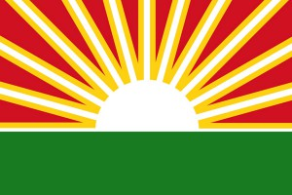

Lista de parroquias del estado Lara[editar]

Municipio Andrés Eloy Blanco[editar]
- Parroqia Quebrada Honda de Guache
- Parroquia Pio Tamayo
- Parroquia Yacambú

Municipio Crespo[editar]
- Parroquia Freitez
- Parroquia José María Blanco

Municipio Morán[editar]
- Parroquia Anzoátegui
- Parroquia Bolívar
- Parroquia Guárico
- Parroquia Hilario Luna y Luna
- Parroquia Humocaro Bajo
- Parroquia Humocaro Alto
- Parroquia La Candelaria
- Parroquia Morán

Municipio Palavecino[editar]
- Parroquia Cabudare
- Parroquia José Gregorio Bastidas
- Parroquia Agua Viva

Municipio Simón Planas[editar]
- Parroquia Buría
- Parroquia Gustavo Vega
- Parroquia Sarare

Municipio Torres[editar]
- Parroquia Altagracia
- Parroquia Antonio Díaz
- Parroquia Camacaro
- Parroquia Castañeda
- Parroquia Cecilio Zubillaga
- Parroquia Chiquinquira
- Parroquia El Blanco
- Parroquia Espinoza de los Monteros
- Parroquia Heriberto Arrollo
- Parroquia Lara
- Parroquia Las Mercedes
- Parroquia Manuel Morillo
- Parroquia Montaña Verde
- Parroquia Montes de Oca
- Parroquia Reyes de Vargas
- Parroquia Torres
- Parroquia Trinidad Samuel

Municipio Urdaneta[editar]
- Parroquia Xaguas
- Parroquia Siquisique
- Parroquia San Miguel
- Parroquia Moroturo

Municipio Iribarren[editar]
- Parroquia Aguedo Felipe Alvarado
- Parroquia Buena Vista
- Parroquia Catedral
- Parroquia Concepción
- Parroquia El Cují
- Parroquia Juárez
- Parroquia Juan de Villegas
- Parroquia Santa Rosa
- Parroquia Tamaca
- Parroquia Unión

Municipio Jimenez[editar]
- Parroquia Juan Bautista Rodríguez
- Parroquia Cuara
- Parroquia Diego de Lozada
- Parroquia Paraíso de San José
- Parroquia San Miguel
- Parroquia Tintorero
- Parroquia José Bernardo Dorante
- Parroquia Coronel Mariano Peraza

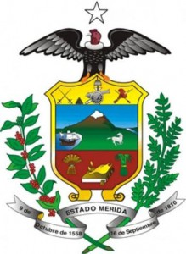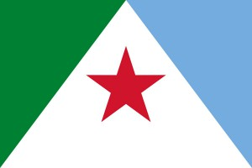

Lista de parroquias del estado Mérida[editar]

Municipio Alberto Adriani[editar]
- Parroquia Presidente Betancourt (El Vigía)
- Parroquia Presidente Páez (El Vigía)
- Parroquia Presidente Rómulo Gallegos (El Vigía)
- Parroquia Gabriel Picón González (La Palmita)
- Parroquia Héctor Amable Mora (Mucujepe)
- Parroquia José Nucete Sardi (Los Naranjos)
- Parroquia Pulido Méndez (La Blanca)

Municipio Antonio Pinto Salinas[editar]
- Parroquia Santa Cruz de Mora
- Parroquia Mesa Bolívar (Mesa Bolívar)
- Parroquia Mesa de Las Palmas (Mesa de Las Palmas)

Municipio Andrés Bello[editar]
- Parroquia La Azulita

Municipio Aricagua[editar]
- Parroquia Aricagua (Aricagua)
- Parroquia San Antonio (Campo Elías)

Municipio Arzobispo Chacón[editar]
- Parroquia Canagua
- Parroquia Capurí (Capurí)
- Parroquia Chacantá (Chacantá)
- Parroquia El Molino (El Molino)
- Parroquia Guaimaral (El Viento)
- Parroquia Mucutuy (Mucutuy)
- Parroquia Mucuchachí ([[Mucuchachí

Municipio Campo Elías[editar]
- Parroquia Fernández Peña (Ejido)
- Parroquia Matriz (Ejido)
- Parroquia Montalbán (Ejido)
- Parroquia Acequias
- Parroquia Jají
- Parroquia La Mesa (La Mesa)
- Parroquia San José del Sur (San José)

Municipio Caracciolo Parra Olmedo[editar]
- Parroquia Tucaní (Tucaní)
- Parroquia Florencio Ramírez (El Pinar)

Municipio Cardenal Quintero[editar]
- Parroquia Santo Domingo
- Parroquia Las Piedras (Las Piedras)

Municipio Guaraque[editar]
- Parroquia Guaraque (Guaraque)
- Parroquia Mesa de Quintero (Mesa de Quintero)
- Parroquia Río Negro (Río Negro)

Municipio Julio César Salas[editar]
- Parroquia Arapuey (Arapuey)
- Parroquia Palmira (San José de Palmira)

Municipio Justo Briceño[editar]
- Parroquia San Cristóbal de Torondoy (San Cristóbal de Torondoy)
- Parroquia Torondoy

Municipio Libertador[editar]
- Parroquia Antonio Spinetti Dini (Mérida)
- Parroquia Arias (Mérida)
- Parroquia Caracciolo Parra Pérez (Mérida)
- Parroquia Domingo Peña (Mérida)
- Parroquia El Llano (Mérida)
- Parroquia Gonzalo Picón Febres (Mérida)
- Parroquia Jacinto Plaza (Mérida)
- Parroquia Juan Rodríguez Suárez (Mérida)
- Parroquia Lasso de la Vega (Mérida)
- Parroquia Mariano Picón Salas (Mérida)
- Parroquia Milla (Mérida)
- Parroquia Osuna Rodríguez (Mérida)
- Parroquia Sagrario (Mérida)
- Parroquia El Morro
- Parroquia Los Nevados

Municipio Miranda[editar]
- Parroquia Andrés Eloy Blanco
- Parroquia La Venta (La Venta)
- Parroquia Piñango
- Parroquia Timotes

Municipio Obispo Ramos de Lora[editar]
- Parroquia Eloy Paredes (Guayabones)
- Parroquia San Rafael de Alcázar (San Rafael de Alcázar)
- Parroquia Santa Elena de Arenales

Municipio Padre Noguera[editar]
- Parroquia Santa María de Caparo (Santa María de Caparo)

Municipio Pueblo Llano[editar]
- Parroquia Pueblo Llano

Municipio Rangel[editar]
- Parroquia Cacute (Cacute)
- Parroquia La Toma (La Toma)
- Parroquia Mucuchíes
- Parroquia Mucurubá (Mucurubá)
- Parroquia San Rafaelvucrddef

Municipio Rivas Dávila[editar]
- Parroquia Gerónimo Maldonado
- Parroquia Bailadores

Municipio Santos Marquina[editar]
- Parroquia Tabay

Municipio Sucre[editar]
- Parroquia Chiguará
- Parroquia Estánques (Estánques)
- Parroquia Lagunillas
- Parroquia La Trampa (La Trampa)
- Parroquia Pueblo Nuevo del Sur (Pueblo Nuevo del Sur)
- Parroquia San Juan

Municipio Tovar[editar]
- Parroquia El Amparo ( Tovar)
- Parroquia El Llano ( Tovar)
- San Francisco ( tovar )
- Parroquia Tovar ( Tovar)

Municipio Tulio Febres Cordero[editar]
- Parroquia Independencia (Palmarito)
- Parroquia María de la Concepción Palacios Blanco (Las Virtudes)
- Parroquia Nueva Bolivia
- Parroquia Santa Apolonia

Municipio Zea[editar]
- Parroquia Caño El Tigre (Caño Tigre)
- Parroquia Zea

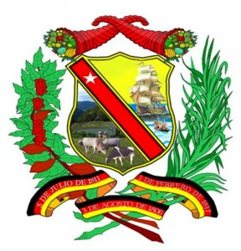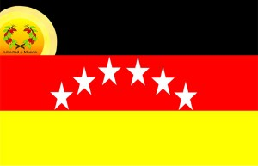

Lista de parroquias del estado Miranda[editar]

Municipio Acevedo[editar]
- Aragüita
- Arévalo González,
- Capaya
- Caucagua
- Panaquire
- Ribas
- El Café
- Marizapa

Municipio Andrés Bello[editar]
- Parroquia Cumbo
- Parroquia San José de Barlovento

Municipio Baruta[editar]
- Parroquia El Cafetal Caracas
- Parroquia Las Minas Caracas
- Parroquia Nuestra Señora del Rosario Caracas

Municipio Brión[editar]
- Higuerote
- Curiepe
- Tacarigua de Brión

Municipio Buroz[editar]
- Parroquia Mamporal

Municipio Carrizal[editar]
- Parroquia Carrizal

Municipio Chacao[editar]
- Parroquia Chacao Caracas

Municipio Cristóbal Rojas[editar]
- Parroquia Charallave
- Parroquia Las Brisas

Municipio El Hatillo[editar]
- Parroquia El Hatillo Caracas

Municipio Guaicaipuro[editar]
- Parroquia Altagracia de la Montaña
- Parroquia Cecilio Acosta
- Parroquia Los Teques
- Parroquia El Jarillo.
- Parroquia San Pedro.
- Parroquia Tácata.
- Parroquia Paracotos.

Municipio Independencia[editar]
- Parroquia Cartanal
- Parroquia Santa Teresa del Tuy

Municipio Lander[editar]
- Parroquia La Democracia
- Parroquia Ocumare del Tuy
- Parroquia Santa Bárbara

Municipio Los Salias[editar]
- Parroquia San Antonio de los Altos

Municipio Páez[editar]
- Parroquia Río Chico
- Parroquia El Guapo
- Parroquia Tacarigua de la Laguna
- Parroquia Paparo
- Parroquia San Fernando del Guapo

Municipio Paz Castillo[editar]
- Parroquia Santa Lucía del Tuy

Municipio Pedro Gual[editar]
- Parroquia Cúpira
- Parroquia Machurucuto

Municipio Plaza[editar]
- Parroquia Guarenas

Municipio Simón Bolívar[editar]
- Parroquia San Antonio de Yare
- Parroquia San Francisco de Yare

Municipio Urdaneta[editar]
- Parroquia Cúa
- Parroquia Nueva Cúa

Municipio Sucre[editar]
- Parroquia Leoncio Martínez Caracas
- Parroquia Caucagüita Caracas
- Parroquia Filas de Mariche Caracas
- Parroquia La Dolorita Caracas
- Parroquia Petare Caracas

Municipio Zamora[editar]
- Parroquia Guatire
- Parroquia Bolívar

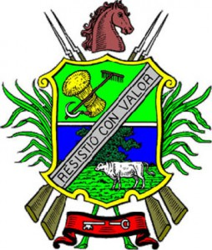

Lista de parroquias del estado Monagas[editar]

Municipio Acosta[editar]
- Parroquia San Antonio de Maturín
- Parroquia San Francisco de Maturín

Municipio Aguasay[editar]
- Parroquia Aguasay

Municipio Bolívar[editar]
- Parroquia Caripito

Municipio Caripe[editar]
- Parroquia El Guácharo
- Parroquia La Guanota
- Parroquia Sabana de Piedra
- Parroquia San Agustín
- Parroquia Teresen
- Parroquia Caripe

Municipio Cedeño[editar]
- Parroquia Areo
- Parroquia Capital Cedeño
- Parroquia San Félix de Cantalicio
- Parroquia Viento Fresco

Municipio Ezequiel Zamora[editar]
- Parroquia El Tejero
- Parroquia Punta de Mata

Municipio Libertador[editar]
- Parroquia Chaguaramas
- Parroquia Las Alhuacas
- Parroquia Tabasca
- Parroquia Temblador

Municipio Maturín[editar]
- Parroquia Alto de los Godos
- Parroquia Boquerón
- Parroquia Las Cocuizas
- Parroquia La Cruz
- Parroquia San Simón
- Parroquia El Corozo
- Parroquia El Furrial
- Parroquia Jusepín
- Parroquia La Pica
- Parroquia San Vicente

Municipio Piar[editar]
- Parroquia Aparicio
- Parroquia Aragua de Maturín
- Parroquia Chaguamal
- Parroquia El Pinto
- Parroquia Guanaguana
- Parroquia La Toscana
- Parroquia Taguaya

Municipio Punceres[editar]
- Parroquia Cachipo
- Parroquia Quiriquire

Municipio Santa Bárbara[editar]
- Parroquia Santa Bárbara
- Parroquia Morón

Municipio Sotillo[editar]
- Parroquia Barrancas
- Parroquia Los Barrancos de Fajardo

Municipio Uracoa[editar]
- Parroquia Uracoa

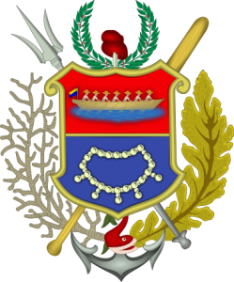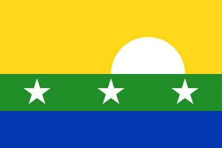

Lista de parroquias del estado Nueva Esparta[editar]

Municipio Antolín del Campo [editar]
- Parroquia Antolín del Campo¹

Municipio Arismendi[editar]
- Parroquia Arismendi¹

Municipio Díaz[editar]
- Parroquia San Juan Bautista¹
- Parroquia Zabala¹

Municipio García[editar]
- Parroquia García¹
- Parroquia Francisco Fajardo¹

Municipio Gómez[editar]
- Parroquia Bolívar¹
- Parroquia Guevara¹
- Parroquia Cerro de Matasiete¹
- Parroquia Santa Ana¹
- Parroquia Sucre¹

Municipio Maneiro[editar]
- Parroquia Aguirre¹
- Parroquia Maneiro¹

Municipio Marcano[editar]
- Parroquia Adrián¹
- Parroquia Juan Griego¹

Municipio Mariño[editar]
- Parroquia mariño¹

Municipio Macanao[editar]
- Parroquia San Francisco de Macanao¹
- Parroquia Boca de Río¹

Municipio Tubores[editar]
- Parroquia Tubores¹
- Parroquia Los Barales¹

Municipio Villalba[editar]
- Parroquia Vicente Fuentes¹
- Parroquia Villalba

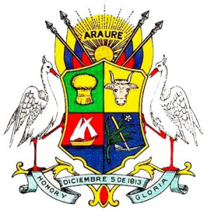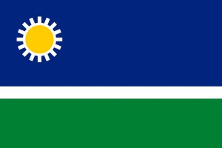

Lista de parroquias del estado Portuguesa[editar]

Municipio Agua Blanca[editar]
- Parroquia Agua Blanca

Municipio Araure[editar]
- Parroquia Araure
- Parroquia Río Acarigua

Municipio Esteller[editar]
- Parroquia Píritu
- Parroquia Uveral

Municipio Guanare[editar]
- Parroquia Cordova
- Parroquia Guanare
- Parroquia San José de la Montaña
- Parroquia San Juan de Guanaguanare
- Parroquia Virgen de Coromoto

Municipio Guanarito[editar]
- Parroquia Guanarito
- Parroquia Trinidad de la Capilla
- Parroquia Divina Pastora

Municipio Monseñor José Vicente de Unda[editar]
- Parroquia Peña Blanca

Municipio Ospino[editar]
- Parroquia Aparición
- Parroquia La Estación
- Parroquia Ospino

Municipio Páez[editar]
- Parroquia Acarigua
- Parroquia Payara
- Parroquia Pimpinela
- Parroquia Ramón Peraza

Municipio Papelón[editar]
- Parroquia Caño Delgadito
- Parroquia Papelón

Municipio San Genaro de Boconoíto[editar]
- Parroquia Antolín Tovar Anquino
- Parroquia Boconoíto

Municipio San Rafael de Onoto[editar]
- Parroquia Santa Fé
- Parroquia San Rafael de Onoto
- Parroquia Thermo Morales

Municipio Santa Rosalía[editar]
- Parroquia Florida
- Parroquia El Playón

Municipio Sucre[editar]
- Parroquia Biscucuy
- Parroquia Concepción
- Parroquia San José de Saguaz
- Parroquia San Rafael de Palo Alzado
- Parroquia Uvencio Antonio Velásquez
- Parroquia Villa Rosa

Municipio Turén[editar]
- Parroquia Villa Bruzual
- Parroquia Canelones
- Parroquia Santa Cruz
- Parroquia San Isidro Labrador

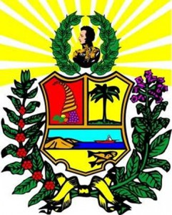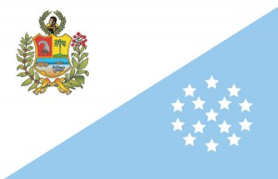

Lista de parroquias del estado Sucre[editar]

Municipio Andrés Eloy Blanco[editar]
- Parroquia Mariño
- Parroquia Rómulo Gallegos

Municipio Andrés Mata[editar]
- Parroquia San José de Aerocuar
- Parroquia Tavera Acosta

Municipio Arismendi[editar]
- Parroquia Río Caribe
- Parroquia Antonio José de Sucre
- Parroquia El Morro de Puerto Santo
- Parroquia Puerto Santo
- Parroquia San Juan de las Galdonas

Municipio Benítez[editar]
- Parroquia El Pilar
- Parroquia El Rincón
- Parroquia General Francisco Antonio Váquez
- Parroquia Guaraúnos
- Parroquia Tunapuicito
- Parroquia Unión

Municipio Bermúdez[editar]
- Parroquia Santa Catalina
- Parroquia Santa Rosa
- Parroquia Santa Teresa
- Parroquia Bolívar
- Parroquia Maracapana

Municipio Bolívar[editar]

Municipio Cajigal[editar]
- Parroquia Libertad
- Parroquia El Paujil
- Parroquia Yaguaraparo

Municipio Cruz Salmerón Acosta[editar]
- Parroquia Cruz Salmerón Acosta
- Parroquia Chacopata
- Parroquia Manicuare

Municipio Libertador[editar]
- Parroquia Tunapuy
- Parroquia Campo Elías

Municipio Mariño[editar]
- Parroquia Irapa
- Parroquia Campo Claro
- Parroquia Maraval
- Parroquia San Antonio de Irapa
- Parroquia Soro

Municipio Mejía[editar]
- Parroquia Mejía

Municipio Montes[editar]
- Parroquia Cumanacoa
- Parroquia Arenas
- Parroquia Aricagua
- Parroquia Cocollar
- Parroquia San Fernando
- Parroquia San Lorenzo

Municipio Ribero[editar]
- Parroquia Villa Frontado (Muelle de Cariaco)
- Parroquia Catuaro
- Parroquia Rendón
- Parroquia San Cruz
- Parroquia Santa María

Municipio Sucre[editar]
- Parroquia Altagracia Cumaná
- Parroquia Santa Inés Cumaná
- Parroquia Valentín Valiente Cumaná
- Parroquia Ayacucho Cumaná
- Parroquia San Juan
- Parroquia Raúl Leoni
- Parroquia Gran Mariscal

Municipio Valdez[editar]
- Parroquia Cristóbal Colón
- Parroquia Bideau
- Parroquia Punta de Piedras
- Parroquia Güiria

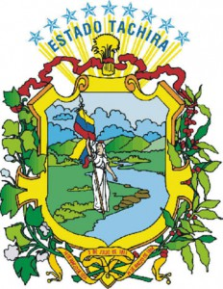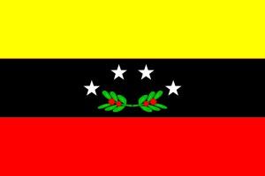

Lista de parroquias del estado Táchira[editar]

Municipio Andrés Bello[editar]
- Parroquia Cordero

Municipio Antonio Rómulo Costa[editar]
- Parroquia Las Mesas

Municipio Ayacucho[editar]
- Parroquia Rivas Berti
- Parroquia San Juan de Colón
- Parroquia San Pedro del Río

Municipio Bolívar[editar]
- Parroquia Isaías Medina Angarita
- Parroquia Juan Vicente Gómez
- Parroquia Palotal
- Parroquia San Antonio del Táchira

Municipio Cárdenas[editar]
- Parroquia Amenodoro Rangel Lamus
- Parroquia La Florida
- Parroquia Táriba

Municipio Córdoba[editar]
- Parroquia Santa Ana del Táchira

Municipio Fernández Feo[editar]
- Parroquia Alberto Adriani
- Parroquia San Rafael del Piñal
- Parroquia Santo Domingo

Municipio Francisco de Miranda[editar]
- Parroquia San José de Bolívar

Municipio García de Hevia[editar]
- Parroquia Boca de Grita
- Parroquia José Antonio Páez
- Parroquia La Fría

Municipio Guásimos[editar]
- Parroquia Palmira

Municipio Independencia[editar]
- Parroquia Capacho Nuevo
- Parroquia Juan Germán Roscio
- Parroquia Román Cárdenas

Municipio Jáuregui[editar]
- Parroquia Emilio Constantino Guerrero
- Parroquia La Grita
- Parroquia Monseñor Miguel Antonio Salas

Municipio José María Vargas[editar]
- Parroquia El Cobre

Municipio Junín[editar]
- Parroquia Bramón
- Parroquia La Petrólea
- Parroquia Quinimarí
- Parroquia Rubio

Municipio Libertad[editar]
- Parroquia Capacho Viejo
- Parroquia Cipriano Castro
- Parroquia Manuel Felipe Rugeles

Municipio Libertador[editar]
- Parroquia Abejales
- Parroquia Doradas
- Parroquia Emeterio Ochoa
- Parroquia San Joaquín de Navay

Municipio Lobatera[editar]
- Parroquia Lobatera
- Parroquia Constitución

Municipio Michelena[editar]
- Parroquia Michelena

Municipio Panamericano[editar]
- Parroquia Coloncito
- Parroquia La Palmita

Municipio Pedro María Ureña[editar]
- Parroquia Ureña
- Parroquia Nueva Arcadia

Municipio Rafael Urdaneta[editar]
- Parroquia Delicias

Municipio Samuel Darío Maldonado[editar]
- Parroquia Boconó
- Parroquia Hernández
- Parroquia La Tendida

Municipio San Cristóbal[editar]
- Parroquia Francisco Romero Lobo
- Parroquia La Concordia
- Parroquia Pedro María Morantes
- Parroquia San Juan Bautista
- Parroquia San Sebastián

Municipio San Judas Tadeo[editar]
- Parroquia Umuquena

Municipio Seboruco[editar]
- Parroquia Seboruco

Municipio Simón Rodríguez[editar]
- Parroquia San Simón

Municipio Sucre[editar]
- Parroquia Eleazar López Contreras
- Parroquia Queniquea
- Parroquia San Pablo

Municipio Torbes[editar]
- Parroquia San Josecito

Municipio Uribante[editar]
- Parroquia Cárdenas
- Parroquia Juan Pablo Peñalosa
- Parroquia Potosí
- Parroquia Pregonero

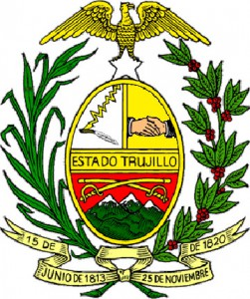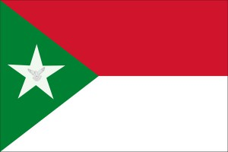

Lista de parroquias del estado Trujillo[editar]

Municipio Andrés Bello[editar]
- Parroquia Araguaney
- Parroquia El Jaguito
- Parroquia La Esperanza
- Parroquia Santa Isabel

Municipio Boconó[editar]
- Parroquia Boconó
- Parroquia El Carmen
- Parroquia Mosquey
- Parroquia Ayacucho
- Parroquia Burbusay
- Parroquia General Ribas
- Parroquia Guaramacal
- Parroquia Vega de Guaramacal
- Parroquia Monseñor Jáuregui
- Parroquia Rafael Rangel
- Parroquia San Miguel
- Parroquia San José

Municipio Bolívar[editar]
- Parroquia Sabana Grande
- Parroquia Cheregüé
- Parroquia Granados

Municipio Candelaria[editar]
- Parroquia Arnoldo Gabaldón
- Parroquia Bolivia
- Parroquia Carrillo
- Parroquia Cegarra
- Parroquia Chejendé
- Parroquia Manuel Salvador Ulloa
- Parroquia San José

Municipio Carache[editar]
- Parroquia Carache
- Parroquia La Concepción
- Cuicas
- Parroquia Panamericana
- Parroquia Santa Cruz

Municipio Escuque[editar]
- Parroquia Escuque
- Parroquia La Unión (El Alto Escuque)
- Parroquia Santa Rita
- Parroquia Sabana Libre

Municipio José Felipe Márquez Cañizalez[editar]
- Parroquia El Socorro
- Parroquia Los Caprichos
- Parroquia Antonio José de Sucre

Municipio Juan Vicente Campos Elías[editar]
- Parroquia Campo Elías
- Parroquia Arnoldo Gabaldón

Municipio La Ceiba[editar]
- Parroquia Santa Apolonia
- Parroquia El Progreso
- Parroquia La Ceiba
- Parroquia Tres de Febrero

Municipio Miranda[editar]
- Parroquia El Dividive
- Parroquia Agua Santa
- Parroquia Agua Caliente
- Parroquia El Cenizo
- Parroquia Valerita

Municipio Monte Carmelo[editar]
- Parroquia Monte Carmelo
- Parroquia Buena Vista
- Parroquia Santa María del Horcón

Municipio Motatán[editar]
- Parroquia Motatán
- Parroquia El Baño
- Parroquia Jalisco

Municipio Pampán[editar]
- Parroquia Pampán
- Parroquia Flor de Patria
- Parroquia La Paz
- Parroquia Santa Ana

Municipio Pampanito[editar]
- Parroquia Pampanito
- Parroquia La Concepción
- Parroquia Pampanito II

Municipio Rafael Rangel[editar]
- Parroquia Betijoque
- Parroquia José Gregorio Hernández
- Parroquia La Pueblita
- Parroquia Los Cedros

Municipio San Rafael de Carvajal[editar]
- Parroquia Carvajal
- Parroquia Campo Alegre
- Parroquia Antonio Nicolás Briceño
- Parroquia José Leonardo Suárez

Municipio Sucre[editar]
- Parroquia Sabana de Mendoza
- Parroquia Junín
- Parroquia Valmore Rodríguez
- Parroquia El Paraíso

Municipio Trujillo[editar]
- Parroquia Andrés Linares
- Parroquia Chiquinquirá
- Parroquia Cristóbal Mendoza
- Parroquia Cruz Carrillo
- Parroquia Matriz
- Parroquia Monseñor Carrillo
- Parroquia Tres Esquinas

Municipio Urdaneta[editar]
- Parroquia Cabimbú
- Parroquia Jajó
- Parroquia La Mesa de Esnujaque
- Parroquia Santiago
- Parroquia Tuñame
- Parroquia La Quebrada

Municipio Valera[editar]
- Parroquia Juan Ignacio Montilla
- Parroquia La Beatriz
- Parroquia La Puerta
- Parroquia Mendoza del Valle de Momboy
- Parroquia Mercedes Díaz
- Parroquia San Luis

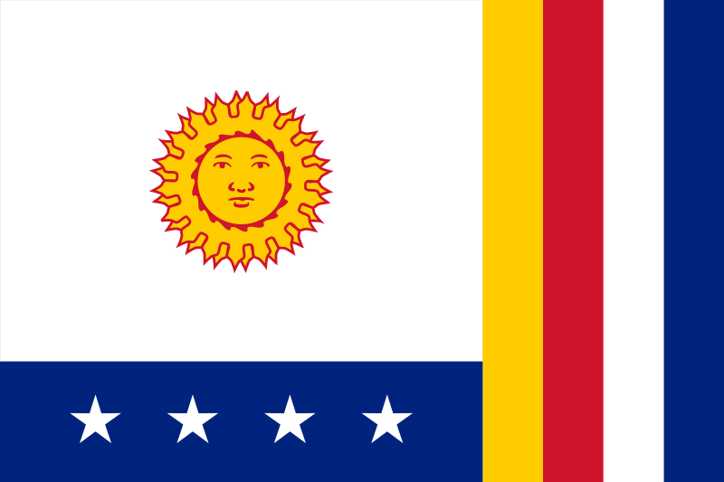

Lista de parroquias del estado Vargas[editar]

Municipio Vargas[editar]
- Caraballeda
- Carayaca
- Carlos Soublette
- Caruao
- Catia La Mar
- El Junko
- La Guaira
- Macuto
- Maiquetía
- Naiguatá
- Urimare

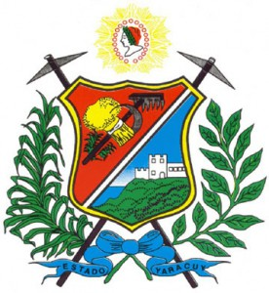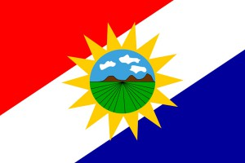

Lista de parroquias del estado Yaracuy[editar]

Municipio Arístides Bastidas[editar]
- Parroquia Arístides Bastidas

Municipio Bolívar[editar]
- Parroquia Bolívar

Municipio Bruzual[editar]
- Parroquia Chivacoa
- Parroquia Campo Elías

Municipio Cocorote[editar]
- Parroquia Cocorote

Municipio Independencia[editar]
- Parroquia Independencia

Municipio José Antonio Páez[editar]
- Parroquia José Antonio Páez

Municipio La Trinidad[editar]
- Parroquia La Trinidad

Municipio Manuel Monge[editar]
- Parroquia Manuel Monge

Municipio Nirgua[editar]
- Parroquia Salóm
- Parroquia Temerla
- Parroquia Nirgua

Municipio Peña[editar]
- Parroquia San Andrés
- Parroquia Yaritagua

Municipio San Felipe[editar]
- Parroquia San Javier
- Parroquia Albarico
- Parroquia San Felipe

Municipio Sucre[editar]
- Parroquia Sucre

Municipio Urachiche[editar]
- Parroquia Urachiche

Municipio José Joaquín Veroes[editar]
- Parroquia El Guayabo
- Parroquia Farriar

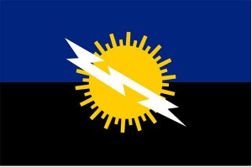

Lista de parroquias del estado Zulia[editar]

Municipio Almirante Padilla[editar]
- Parroquia Isla de Toas
- Parroquia Monagas

Municipio Baralt[editar]
- San Timoteo
- General Urdaneta
- Libertador
- Marcelino Briceño
- Pueblo Nuevo
- Manuel Guanipa Matos

Municipio Cabimas[editar]
- Parroquia Ambrosio
- Parroquia Carmen Herrera
- Parroquia La Rosa
- Parroquia Germán Ríos Linares
- Parroquia San Benito
- Parroquia Rómulo Betancourt
- Parroquia Jorge Hernández
- Parroquia Punta Gorda
- Parroquia Arístides Calvani

Municipio Catatumbo[editar]
- Parroquia Encontrados
- Parroquia Udón Pérez

Municipio Colón[editar]
- Parroquia Moralito
- Parroquia capital San Carlos del Zulia
- Parroquia Santa Cruz del Zulia
- Parroquia Santa Bárbara
- Parroquia Urribarrí

Municipio Francisco Javier Pulgar[editar]
- Parroquia Carlos Quevedo
- Parroquia Francisco Javier Pulgar
- Parroquia Simón Rodríguez
- Parroquia Guamo-Gavilanes

Municipio Jesús Enrique Lossada[editar]
- La Concepción (capital)
- San José
- Mariano Parra León
- José Ramón Yépez

Municipio Jesús María Semprún[editar]
- Parroquia Jesús María Semprún
- Parroquia Barí

Municipio La Cañada de Urdaneta[editar]
- Concepción
- Andrés Bello
- Chiquinquirá
- El Carmelo
- Potreritos

Municipio Lagunillas[editar]
- Parroquia Libertad
- Parroquia Alonso de Ojeda
- Parroquia Venezuela
- Parroquia Eleazar López Contreras
- Parroquia Campo Lara

Municipio Machiques de Perijá[editar]
- Parroquia Bartolomé de las Casas
- Parroquia Libertad
- Parroquia Río Negro
- Parroquia San José de Perijá

Municipio Mara[editar]
- San Rafael
- La Sierrita
- Las Parcelas
- Luis de Vicente
- Monseñor Marcos Sergio Godoy
- Ricaurte
- Tamare

Municipio Maracaibo[editar]
- Parroquia Antonio Borjas Romero
- Parroquia Bolívar.
- Parroquia Cacique Mara.
- Parroquia Carracciolo Parra Pérez
- Parroquia Cecilio Acosta
- Parroquia Cristo de Aranza
- Parroquia Coquivacoa
- Parroquia Chiquinquirá
- Parroquia Francisco Eugenio Bustamante
- Parroquia Idelfonzo Vásquez
- Parroquia Juana de Ávila
- Parroquia Luis Hurtado Higuera
- Parroquia Manuel Dagnino
- Parroquia Olegario Villalobos.
- Parroquia Raúl Leoni
- Parroquia Santa Lucía
- Parroquia Venancio Pulgar
- Parroquia San Isidro

Municipio Miranda[editar]
- Parroquia Altagracia
- Parroquia Faría
- Parroquia Ana María Campos
- Parroquia San Antonio
- Parroquia San José

Municipio Páez[editar]
- Parroquia Sinamaica
- Parroquia Alta Guajira
- Parroquia Elías Sánchez Rubio
- Parroquia Guajira

Municipio Rosario de Perijá[editar]
- Parroquia Donaldo García
- Parroquia El Rosario
- Parroquia Sixto Zambrano

Municipio San Francisco[editar]
- Parroquia San Francisco
- Parroquia El Bajo
- Parroquia Domitila Flores
- Parroquia Francisco Ochoa
- Parroquia Los Cortijos
- Parroquia Marcial Hernández
- Jose Domingo Rus

Municipio Santa Rita[editar]
- Parroquia Santa Rita
- Parroquia El Mene
- Parroquia Pedro Lucas Urribarrí
- Parroquia José Cenobio Urribarrí

Municipio Simón Bolívar[editar]
- Parroquia Rafael Maria Baralt
- Parroquia Manuel Manrique
- Parroquia Rafael Urdaneta

Municipio Sucre[editar]
- Parroquia Bobures
- Parroquia Gibraltar
- Parroquia Heras
- Parroquia Monseñor Arturo Álvarez
- Parroquia Rómulo Gallegos
- Parroquia El Batey

Municipio Valmore Rodríguez[editar]
- Parroquia Rafael Urdaneta
- Parroquia La Victoria
- Parroquia Raúl Cuenca

